Министерство образования и науки РФ

муниципальное образовательное учреждение
«гимназия №33»

Акция

« День матери»
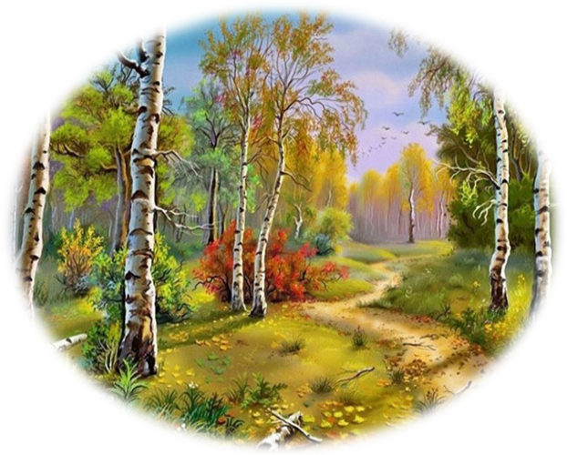старшая вожатая Замахчариева Н.Р.

Махачкала-2018

23.11.2017

22учащихся

- СОДЕРЖАНИЕ МЕРОПРИЯТИЯ.
Сегодня мы с вами отмечаем день самых лучщих людей на Земле. Сегодня у нас День Матери.
На мероприятии посмотрели презентацию, прочитали стихи, спели песни. Учащиеся подготовили проекты на тему «Моя мама» и поздравили своих мам.

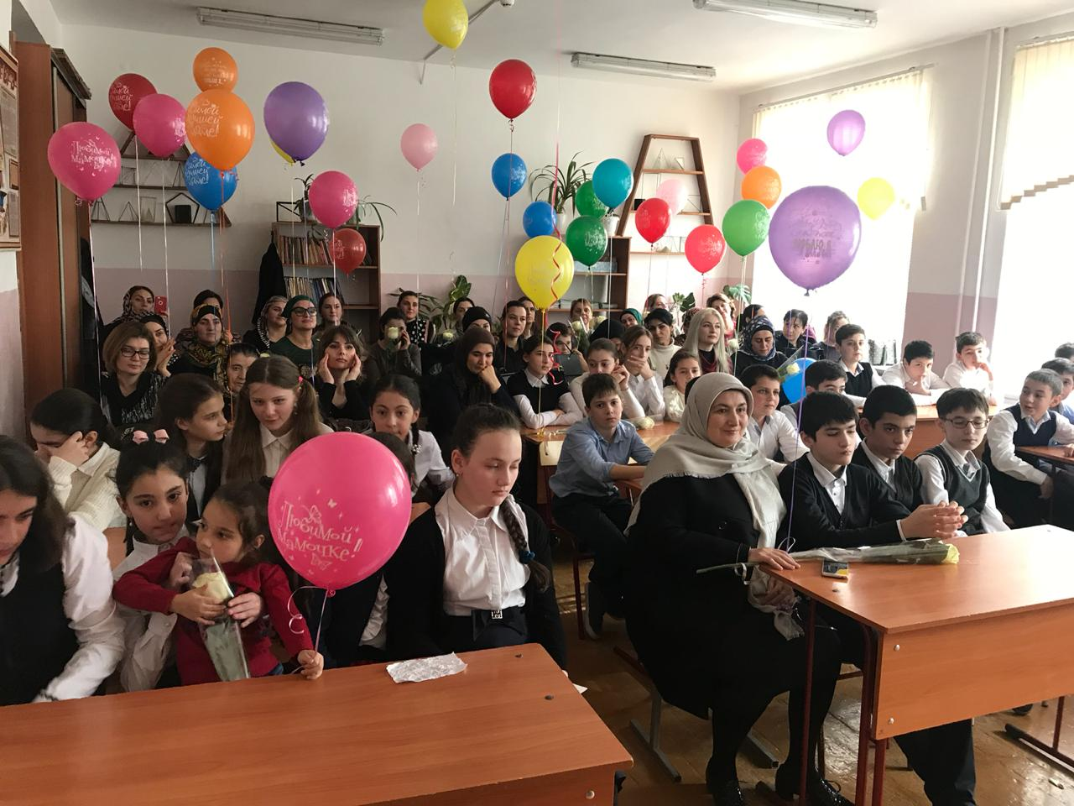

Вывод Во всех странах мира люди отмечают День матери. Мы должны ценить, любить и беречь наших мам..
.

